Двадцатый урок
Две главные заповеди Спасителя
Что мы узнаем на уроке:
- В каких двух заповедях Божиих вмещается весь Божий закон
- Как, по заповеди Спасителя, мы должны поступать с другими людьми
В Евангелии есть рассказ о том, как к Спасителю подошёл человек и спросил: «Какая заповедь самая важная?». Господь ответил ему: «Первая и главная заповедь: возлюби Господа Бога твоего больше всего на свете. И вторая, подобная ей: а ближнего своего - как сам себя». По слову Спасителя в этих двух заповедях умещаются все Божии заповеди.
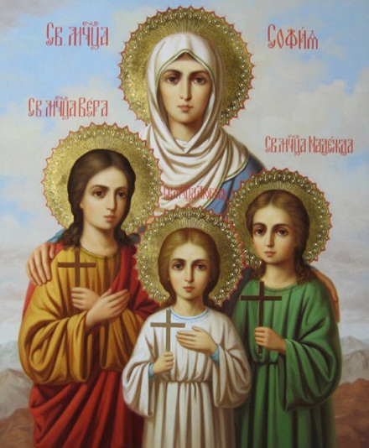
Что значит любить Бога больше всего на свете? Это означает во всем слушаться Бога, чтобы воля другого человека или наши собственные греховные мысли и желания не были для нас важнее воли Божьей. Ведь Бог любит нас больше всех на свете, Он подарил нам земную жизнь и приготовил для нас радостную вечность – Своё Небесное Царство. Любя и жалея людей, Бог добровольно взял на Себя человеческие страдания, порождённые нашими грехами. Исполняя заповедь о любви к Богу, человек должен быть сам готов страдать. Нам трудно всегда быть хорошими, но будем терпеливо бороться с грехом. Нам трудно простить обиду, но ради Бога потерпим и простим. Самое дорогое для человека на свете – его единственная жизнь. Были времена, когда злые неверующие люди требовали от верующих в Иисуса Христа отказаться от веры в Него. Но люди, которых мы называем - святые христианские мученики - так любили Бога, что ради верности Ему, добровольно терпели страшные мучения и жертвовали своей жизнью. Такими были в древности мученицы Вера, Надежда, Любовь и их мама София.
Мучители жестоко мучили этих девочек–христианок, заставляя их отречься от Христа, но святые мученицы так любили Бога, что ради Него отдали свои земные жизни и вошли в Небесное Царство.
Вторая главная заповедь Христова повелевает нам любить наших ближних, то есть окружающих нас людей, как самих себя. «Как хотите, чтобы с вами поступали другие люди, так и вы поступайте с ними» - говорит нам Спаситель. Мы не должны делать другим то, чего не хотим, чтобы делали нам. Не хочешь, чтобы тебя обзывали – не обзывайся, не хочешь, чтобы тебя обижали – не обижай других. И наоборот: хочешь, чтобы тебя пожалели и помогли, жалей и помогай другим. И так повелевает Господь относиться не только к нашим родственникам или друзьям, а ко всякому человеку, ведь наш ближний – это любой человек, оказавшийся рядом.
Если человек старается исполнять эти две главные евангельские заповеди Иисуса Христа, он исполнит все божественные заповеди. Если, с помощью Божьей, человек научится по-настоящему любить своего Творца и всякого другого человека, он станет похож на Бога, который любит всех. Такой человек сделается способным войти в Небесное царство любви, куда призывает его Бог.
Ответьте на вопросы:
- В каких двух заповедях Спасителя вмещаются все божественные заповеди?
- Что значит – любить Бога больше всего на свете?
- Как по заповеди Христа мы должны поступать с другими людьми?
- Каких людей Господь повелевает нам любить как самих себя?

Вспомни значение новых слов и понятий:
- Святые христианские мученики
- Ближний

